**Федеральное государственное автономное образовательное учреждение**

**высшего образования**

**"Национальный исследовательский университет**

**"Высшая школа экономики"**

**Дисциплина: «Электротехника»**

ОТЧЕТ

по лабораторной работе №4

Студент: Камаров Лазизбек Шухрат угли

Группа: БИВ201

Подгруппа: 1

Бригада: 5

Преподаватель: Рябов Никита Иванович

Дата сдачи отчёта: 15.03.2022

**МОСКВА 2022**

**Расчеты**





Индуктивное сопротивление цепи:

$$x_{L}=wL=2πfL$$

Емкостное сопротивление цепи:

$$x_{C}=\frac{1}{wC}=\frac{1}{2πfC}$$

Циклическая частота (при резонансе напряжений):

$$f_{p}=\frac{1}{2π\sqrt{LC}}$$

$$f_{p}=\frac{1}{2π\sqrt{1*{10}^{-3}*0,1*{10}^{-6}}}=15915.49431 Гц$$

Добротность резонансного контура:

$$Q=\frac{wL}{R}=\frac{L}{R\sqrt{LC}}=\frac{\sqrt{L}}{R\sqrt{C}}$$

При R = 20 Ом: $Q_{1}=\frac{\sqrt{1*{10}^{-3}}}{20*\sqrt{0,1*{10}^{-6}}}=5$

При R = 60 Ом: $Q_{2}=\frac{\sqrt{1*{10}^{-3}}}{60*\sqrt{0,1*{10}^{-6}}}=1,6$

Частоты, на которых достигаются максимумы напряжений на индуктивности и ёмкости для обоих сопротивлений:

$$f_{L1}=f_{p}\sqrt{\frac{2Q_{1}^{2}}{2Q_{1}^{2}-1}}= 15915,49431\sqrt{\frac{2*5^{2}}{2{*5}^{2}-1}}=16077,07708 Гц,$$

$$f_{C1}=f_{p}\sqrt{\frac{2Q_{1}^{2}-1}{2Q_{1}^{2}}}=15915,49431\sqrt{\frac{2*5-1}{2{*5}^{2}}}=15755,53553 Гц,$$

$$f_{L2}=f_{p}\sqrt{\frac{2Q_{2}^{2}}{2Q_{2}^{2}-1}}= 15915,49431\sqrt{\frac{2*{1,6}^{2}}{2{*1,6}^{2}-1}}= 17742,16052 Гц,$$

$$f_{C2}=f_{p}\sqrt{\frac{2Q_{2}^{2}-1}{2Q_{2}^{2}}}=15915,49431\sqrt{\frac{2*{1,6}^{2}-1}{2{*1,6}^{2}}}=14276,89479 Гц$$

**График из LTSpice**

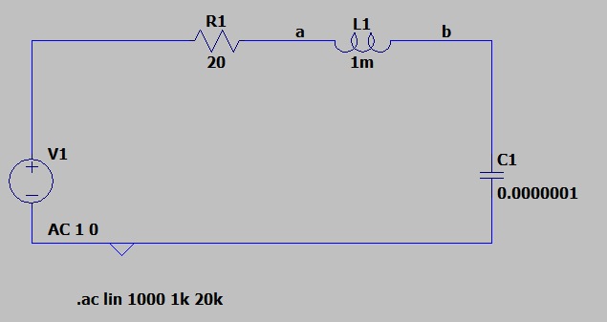

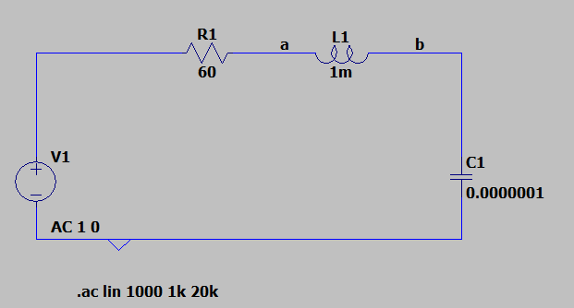

Построим графики напряжений $U_{L}, U_{C}, а также ток I$ в диапазоне 1-20 кГц для обоих сопротивлений.

**Для R = 20 Ом:**

Напряжения $U_{L}-зелёная линия, U_{C}-сиреневая линия$: 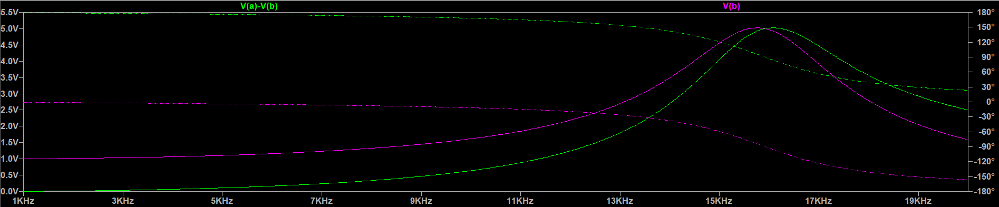

Ток $I:$

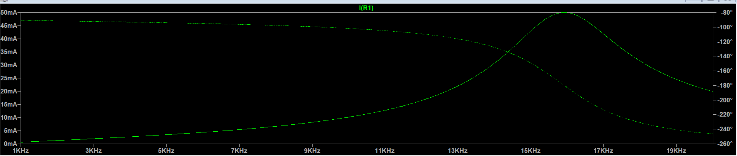

**Для R = 60 Ом:**

Напряжения $U_{L}-зелёная линия, U_{C}-сиреневая линия$:

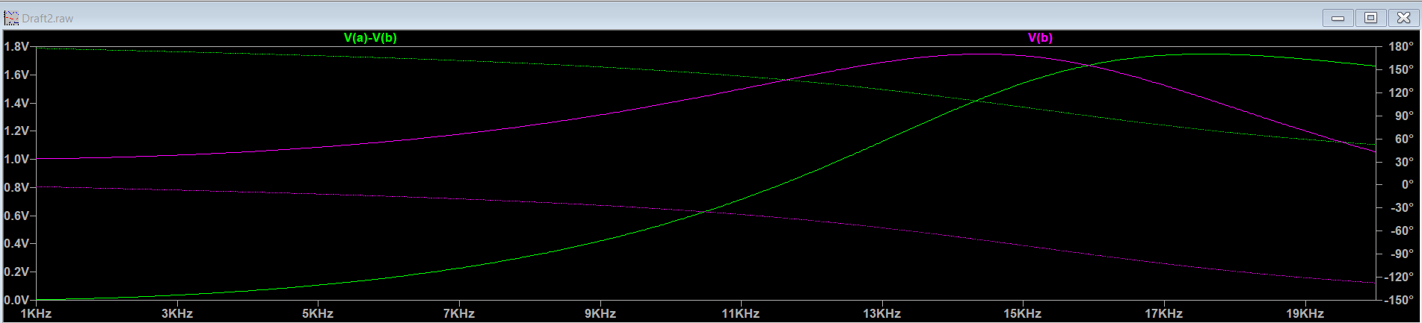

Ток $I:$

